

Pràctica 4: Fundamentos de administración de servicios
CFGS Disseny d’Aplicacions Multiplataforma Perfil Oci i Videojocs
Mòdul 01: Implantació de sistemes operatius
Curs: 2024-2025
Pràctica 4
Introducción
En esta práctica, exploraremos el funcionamiento de los puertos TCP y UDP, sus diferencias y usos en distintos tipos de aplicaciones. También aprenderemos a instalar y configurar servicios esenciales como Apache y SSH en Linux, a visualizar los puertos abiertos en el sistema y a gestionar la accesibilidad de un servidor web en una red. Finalmente, realizaremos una redirección de puertos y configuraremos los servicios para que se inicien automáticamente con el sistema.
Parte 1: Teoría
1. Investiga acerca de los puertos TCP, indica cuáles son los 5 más conocidos y a qué servicios suelen estar destinados.
- Els ports TCP identifiquen diferents serveis dins d’un ordinador quan es comunica per xarxa. Alguns dels més coneguts són el port 80 per a pàgines web (HTTP), el 443 per a webs segures (HTTPS), el 21 per transferència de fitxers (FTP), el 22 per accedir remotament a un servidor (SSH) i el 25 per enviar correus electrònics (SMTP).
2. Investiga las diferencias entre el protocolo TCP y UDP. Explica con tus palabras las diferencias más básicas e indica un servicio que use cada protocolo.
- La diferència principal entre TCP i UDP és que TCP comprova que les dades arribin correctament i en ordre, mentre que UDP les envia més ràpid però sense comprovar-ho. Per exemple, HTTP utilitza TCP i DNS normalment utilitza UDP.
3. Imagina que quieres programar una utilidad de streaming. ¿Qué sería más recomendable, utilizar TCP o UDP? Explica con tus palabras el porqué de tu elección.
- Per a una aplicació de streaming és millor utilitzar UDP, perquè és més ràpid. Encara que es perdi algun paquet, el vídeo o l’àudio continua sense parar.
4. Ahora imagina que quieres crear una aplicación de mensajería. ¿Cuál será tu elección ahora? Justifica tu respuesta.
- Per a una aplicació de missatgeria és millor TCP, perquè assegura que els missatges arribin complets i en l’ordre correcte. Això fa que la comunicació sigui més fiable.

Parte 2: Instalación del servicio web
1. Muestra qué puertos abiertos tiene tu máquina Linux.
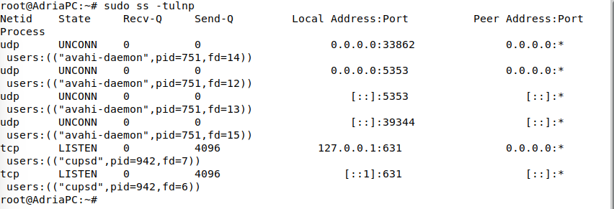
2. Queremos crear un servidor web en nuestra máquina Linux, para ello haremos uso del servicio Apache. Para su instalación, ejecuta los siguientes comandos:
sudo apt update
sudo apt install apache2
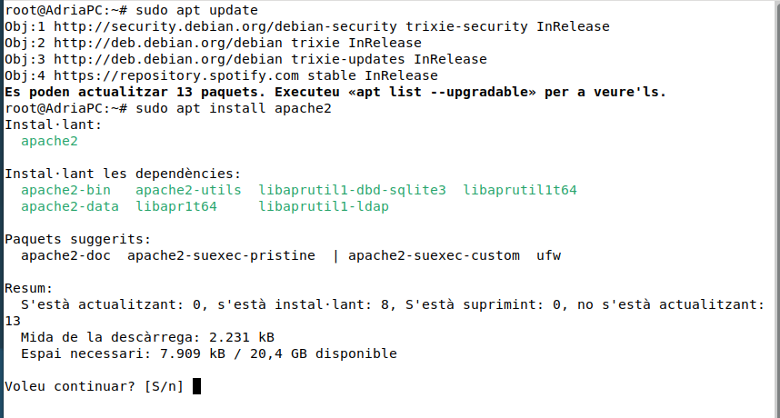

3. A continuación, habilita el servicio Apache con el siguiente comando:
sudo service apache2 start
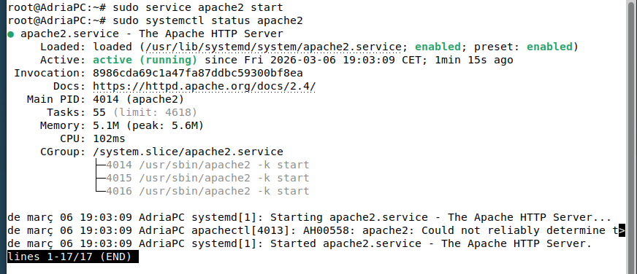
4. Vuelve a mostrar qué puertos abiertos tiene tu máquina Linux tras iniciar el servicio.
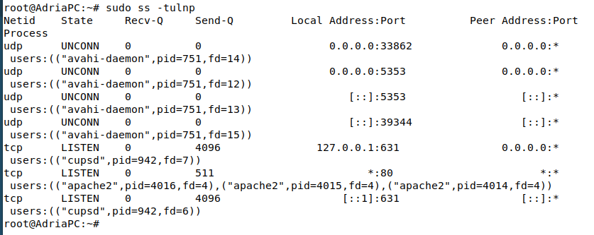

5. Investiga cómo acceder a tu servidor web y muestra por pantalla el contenido de la web predeterminada.
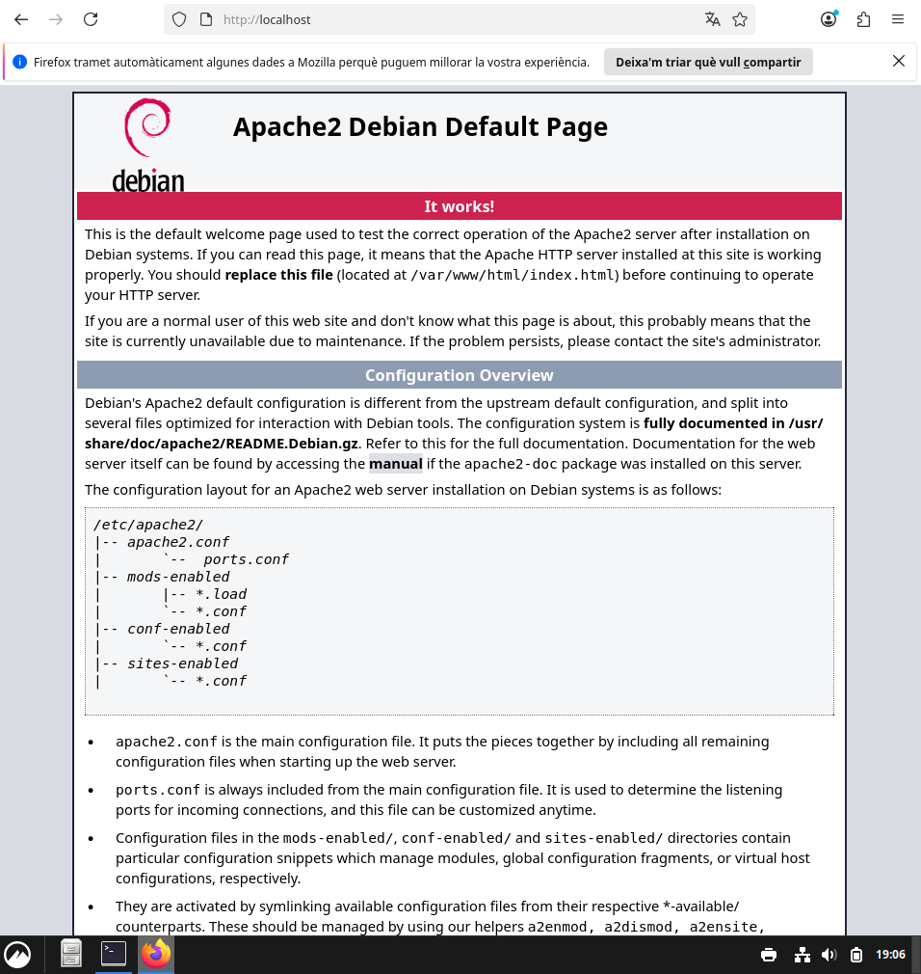
6. Escoge un proyecto de los creados en la asignatura Lenguaje de Marcas. Investiga de qué manera puedes hacer que el servidor muestre esa página web.
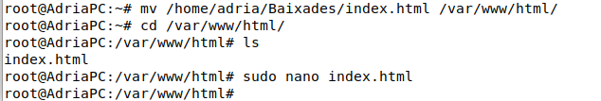
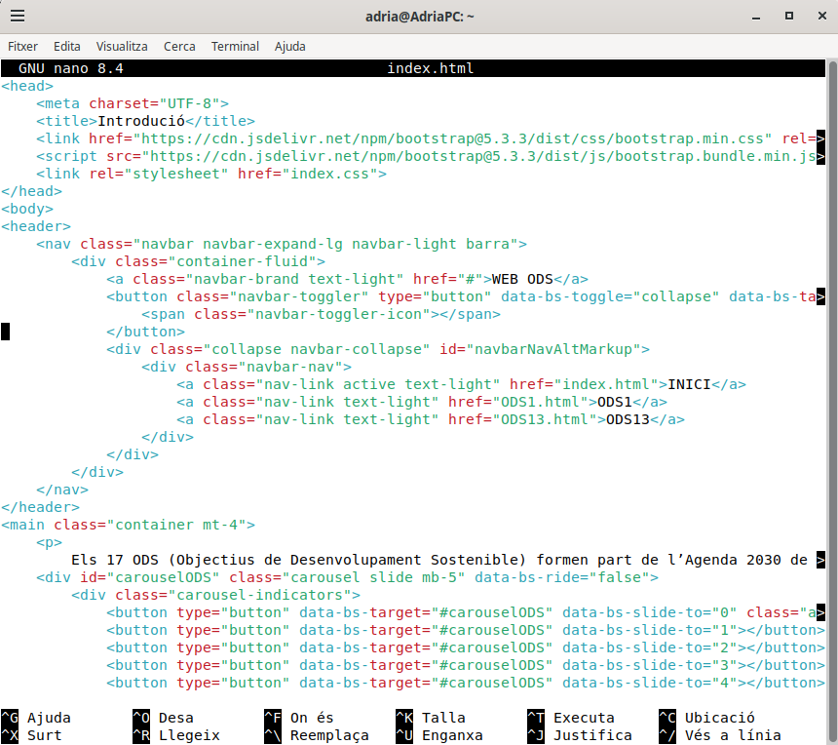

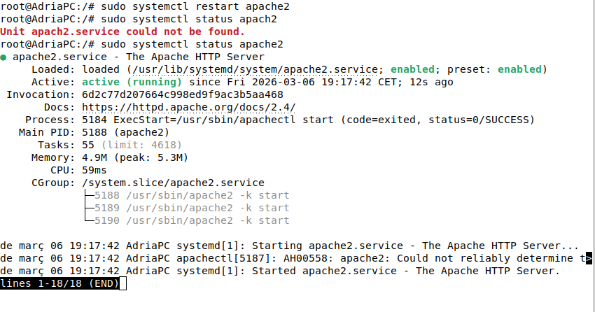


7. Desde la máquina de tu compañero, intenta acceder a tu servidor web. ¿Es accesible desde otra máquina en la misma red?


8. Modifica la configuración de Apache para que el servidor web sea accesible solo desde la máquina local (la web no debe ser visible para otros usuarios de la red).
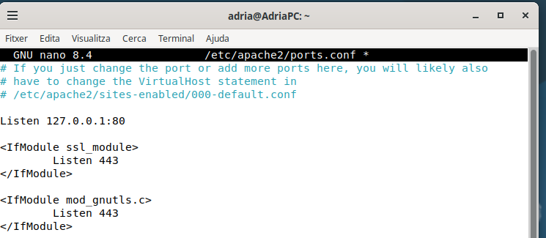
9. Reinicia el servicio de Apache.
sudo service apache2 restart
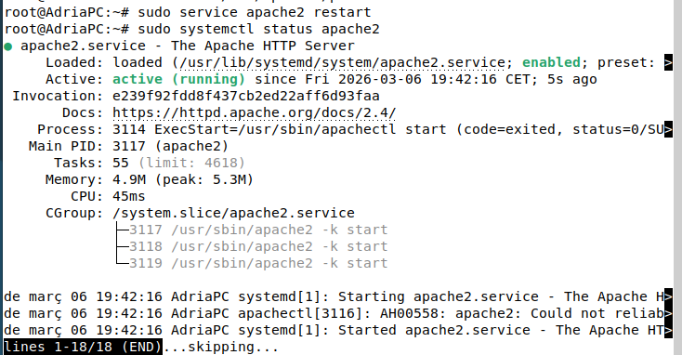

10. Visualiza de nuevo los puertos abiertos. ¿Notas alguna diferencia?
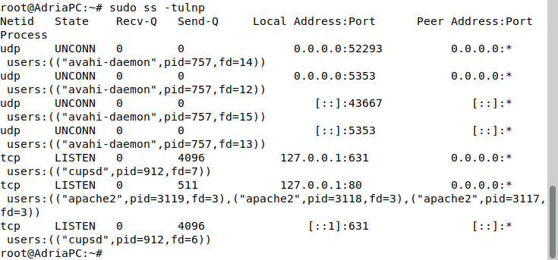
Ahora podemos ver que el servicio de apache2 solo tiene de puerto al localhost
11. Desde la máquina de tu compañero, vuelve a intentar acceder a tu página web. ¿Sigue siendo accesible?
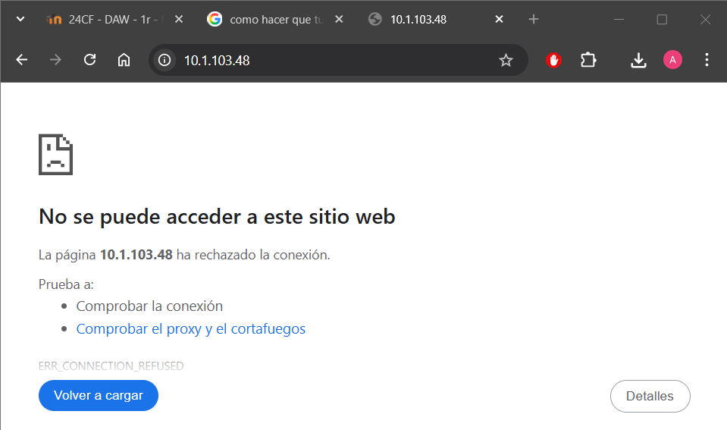

Parte 3: Instalación de SSH
1. Instala el servicio de SSH en tu máquina Linux con los siguientes comandos:
sudo apt update
sudo apt install openssh-server
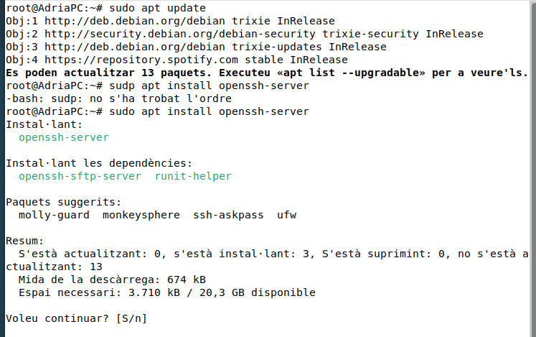
2. Habilita el servicio de SSH en tu sistema:
sudo service ssh start
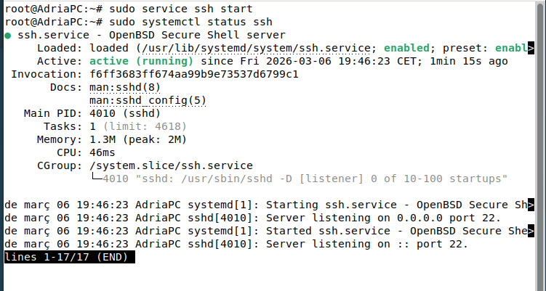
3. Crea en tu máquina un usuario destinado al compañero de tu derecha.
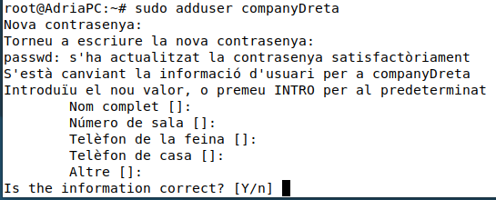
4. Desde su máquina, comprueba que puede acceder vía SSH a tu sistema.
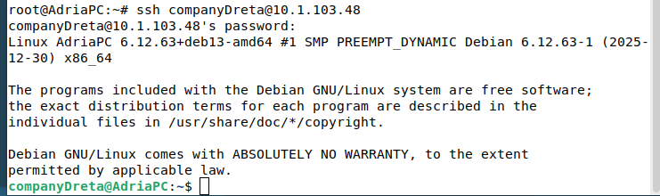

Parte 4: Redirección de puertos
1. Actualmente, no se puede acceder al sitio web desde fuera de la máquina. Queremos que el compañero de tu derecha pueda acceder a tu página web desde su máquina vía SSH. Investiga cómo hacer redirecciones vía SSH para que el puerto web sea accesible a través del puerto 8000 de la máquina de tu compañero.
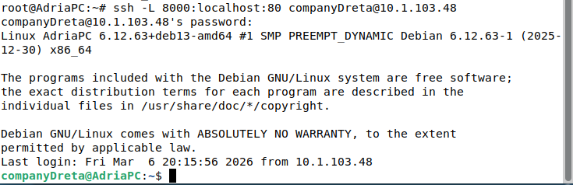

Parte 5: Iniciación de puertos por defecto
1. Reinicia la máquina y observa qué puertos tienes abiertos al iniciar el sistema.
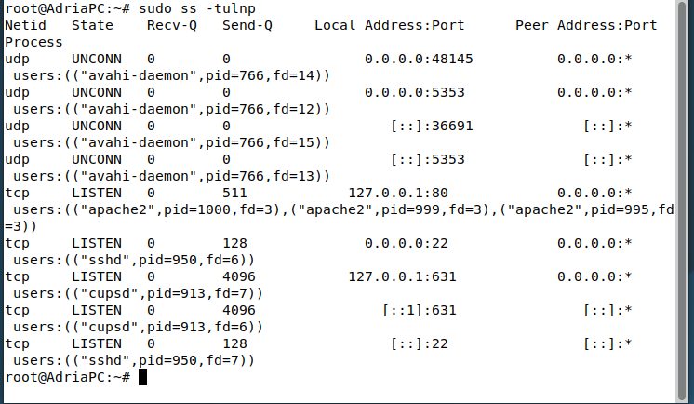
2. Ejecuta el comando necesario para que los servicios de SSH y Apache estén habilitados automáticamente cada vez que se inicie el sistema:
sudo systemctl enable ssh
sudo systemctl enable apache2
